Методическая разработка урока английского языка
«Colors Idioms»
(Цветовые идиомы), 7 класс
Предмет: английский язык, 7 класс, 6 год обучения, углубленный уровень.
УМК: Афанасьева О.В. Английский язык. VII класс: учебник для образоват. организаций и школ с углуб. изучением англ. яз./ О.В. Афанасьева, И.В. Михеева. – 4-е изд. – М.: Просвещение, 2017.
Тип урока: усвоение новых знаний.
Техническое оснащение: компьютер, проектор, интерактивная доска, презентация.
Формы организации учебной деятельности: фронтальная, групповая.
Раздаточный материал: раздаточный материал
Цель урока: изучение идиом на тему цвета.
Задачи урока:
- Отработка лексического материала по теме «Цветовые идиомы»;
- Развитие критического мышления, умения оценивать собственную деятельность;
Планируемые результаты:
Предметные:
- Овладение навыками говорения и лексическими единицами по теме «Цветовые идиомы»;
Метапредметные:
- Овладение способностью принимать и сохранять цели и задачи учебной деятельности, поиска средств ее осуществления;
- Освоение форм познавательной и личностной рефлексии;
- Умение строить логические рассуждения и выбирать действия в соответствии с поставленной задачей.
Личностные:
- развитие мотивов учебной деятельности и формирование личностного смысла учения;
- развитие навыков сотрудничества со взрослыми и сверстниками в разных социальных ситуациях.

Ход урока.
Этап урока | Деятельность учителя | Деятельность учеников | Формируемые УУД
1. Организационный момент  (1 мин) | Good afternoon, children! How are you today? Who is absent today? Учитель приветствует учеников. | Good afternoon, teacher! We’re fine, thanks! Ученики приветствуют учителя, отмечают отсутствующих. | Коммуникативные:  умение вести диалог с учителем и отвечать на поставленные вопросы.
2. Постановка цели урока, мотивация учебной деятельности.  (2 мин) | Look at the board, please. Учитель просит учеников посмотреть на экран. (слайд 1) What can you see? Учитель задает наводящие вопросы. How can we translate this phrase? How does this picture relate to the phrase?  При затруднении учитель задает наводящие вопросы: Why is the girl painted? Учитель предлагает сформулировать тему урока. | Учащиеся смотрят на доску и высказывают свои предположения.  Возможные ответы: Покажи настоящие цвета. etc. The girl has paint on her face because we are going to talk about colors, we will talk about colors idioms, etc. Ученики определяют тему урока – идиомы связанные с цветами. Возможные ответы: Proverbs of colors, idioms of colors, etc. | Личностные УУД:  смыслообразование.  Регулятивные: целеполагание, прогнозирование, постановка задач.  Познавательные: самостоятельное формулирование познавательной цели  Коммуникативные: умение выражать свои мысли в соответствии с задачами коммуникации.
3. Актуализация и систематизация знаний учащихся по теме «Цветовые идиомы». (12 мин) | Учитель предлагает ученикам разбиться на две группы и выполнить задание по теме. Раздает картинки и список идиом, предлагает ученикам соединить картинки с их описанием. (слайды 2-3)  Учитель называет идиому и каждая группа поднимает выбранную картинку. Предлагает учащимся посмотреть видео, где показаны идиомы и даны определения им. (слайд 4)  После этого просит группы составить по одному предложению про каждого из них, используя подходящую идиому. При затруднении с ответом, учитель может подсказать перевод слов. | Учащиеся делятся на 2 группы и выполняют задание. Затем показывают выбранные картинки. После выполнения задания, учащиеся смотря видео и стараются понять значение каждой идиомы. В конце задания составляют предложения и читают их вслух. | Личностные: нравственно-этическая ориентация  Регулятивные: планирование действий, прогнозирование результата, саморегуляция  Познавательные:  осознанное построение речевого высказывания в устной форме, структурирование знаний.  Коммуникативные: выражение собственных мыслей в диалогическом высказывании, инициативное сотрудничество с партнером, контроль и коррекция действий партнера.
4. Первичное усвоение новых знаний. Проверка понимания. (10 мин) | Учитель предлагает учащимся ознакомиться с новыми идиомами и выполнить следующее упражнение. (слайд 5-6) Учитель раздает по три картинки каждой группе и предлагает вначале выписать слова, обозначающие всё то, что учащиеся видят. После учитель предлагает подумать, какие идиомы могут быть скрыты в этих картинках. | Ученики знакомятся с новыми идиомами, выписывают слова на листочки, зачем каждая команда по очереди называет слова, которые они увидели. Затем учащиеся пытаются догадаться какие идиомы могут быть зашифрованы в этих словах. | Познавательные: структурирование знаний, самостоятельное решение проблемы, выделение необходимой информации  Коммуникативные: сотрудничество со сверстниками и учителем в поиске ответов.
5. Закрепление изученного материала.  (10 мин) | Учитель раздает ученикам листочки с заданиями, на закрепление изученных идиом. В первом задании предлагает соединить идиомы с их значениями. Во втором задании учащимся необходимо записать подходящие по смыслу идиомы в предложения. (слайды 7-8) | Ученики выполняют задания на листочках, затем меняются ответами в группах и читают, что у них получилось. | Познавательные:  Поиск и выделение необходимой информации, смысловое чтение, извлечение необходимой информации.  Коммуникативные:  Контроль, коррекция и оценка деятельности партнеров.
6. Рефлексия.  (8 мин) | Учитель просит учеников в группах ответит на вопросы теста. (слайд 9) | Учащиеся выбирают правильный вариант ответа и называют его. | Личностные:  Самоопределение.  Регулятивные:  Выделение знакомой информации и той, что необходимо узнать.
7. Домашнее задание.  (1 мин) | Учитель объясняет домашнее задание – составить небольшой рассказ с использованием изученных идиом. | Ученики записывают домашнее задание.  Благодарят учителя за урок.
8. Оценивание  (1 мин) | Учитель раздает индивидуальные оценочные листы и просит учеников оценить свою работу на уроке. [Приложение 1] Fill in the estimation sheet, please! | Ученики анализирую свою работу на уроке и дают самооценку деятельности. | Регулятивные:  Оценка результата и контроль в форме сличения способа действия и его результата с заданным эталоном.

Слайд 1.

Слайды 2, 3
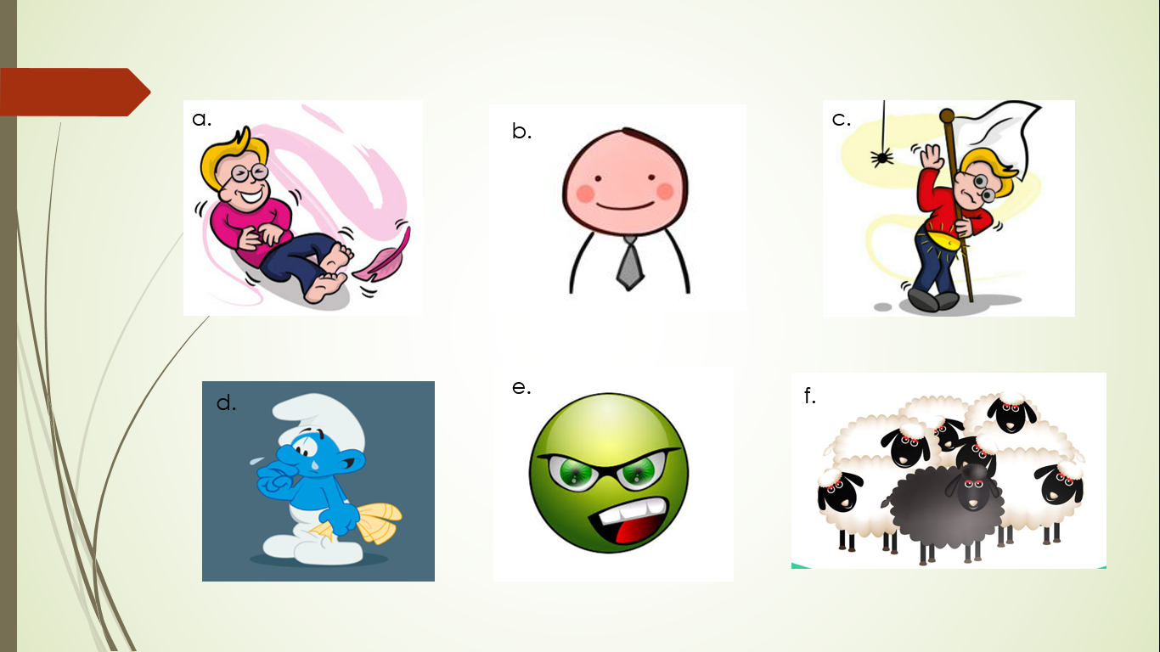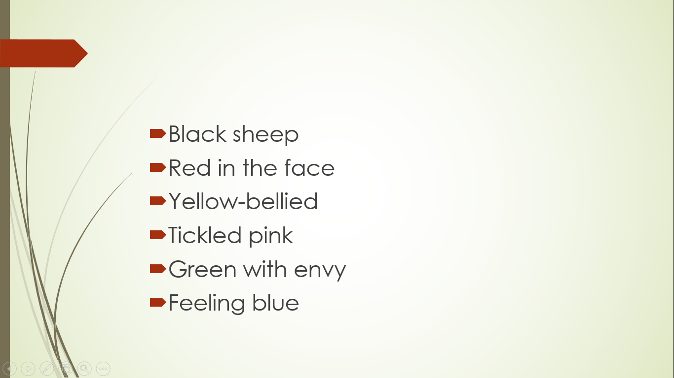
Слайды 4
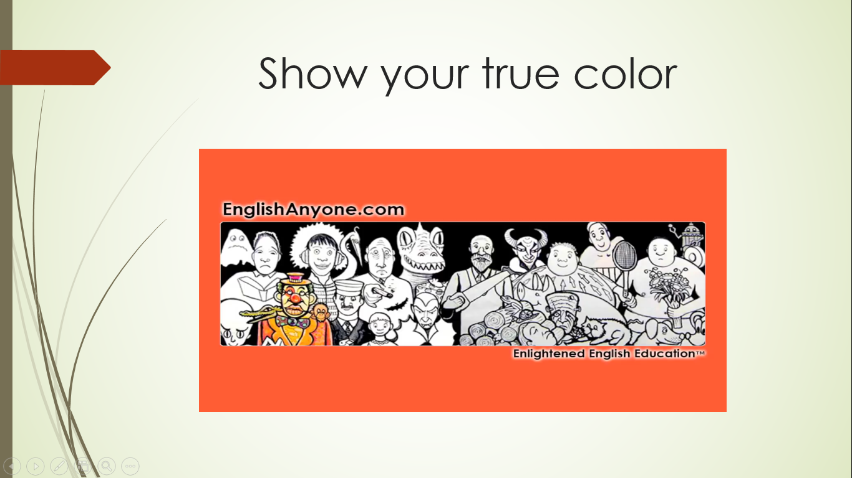
Слайды 5, 6
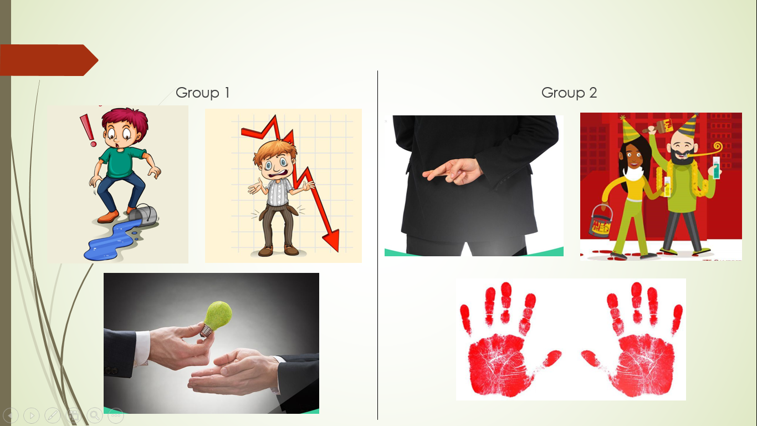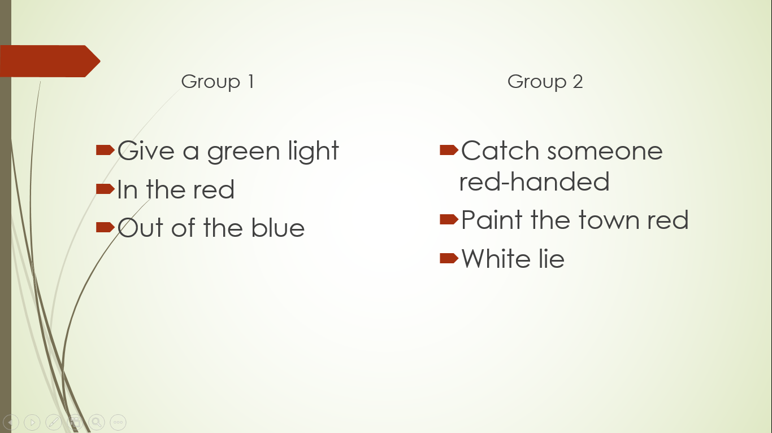

Слайды 7, 8
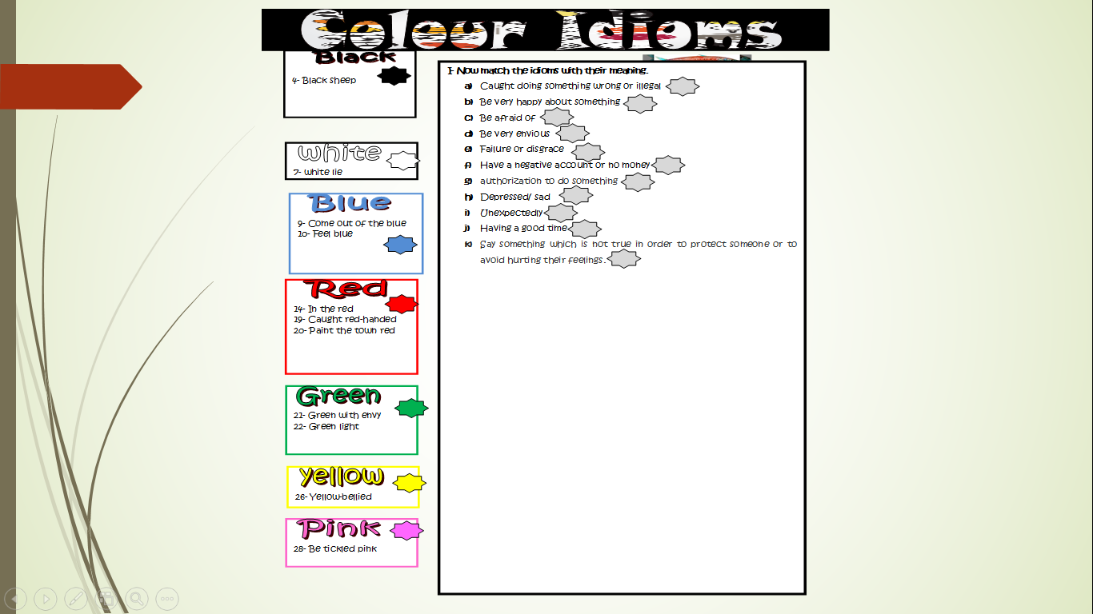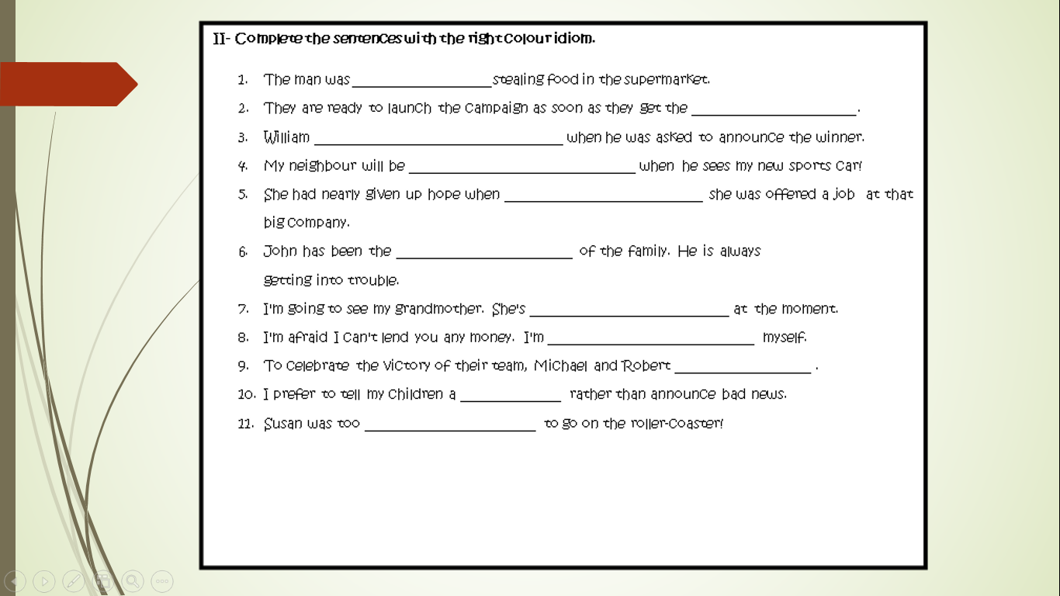
Слайд 9
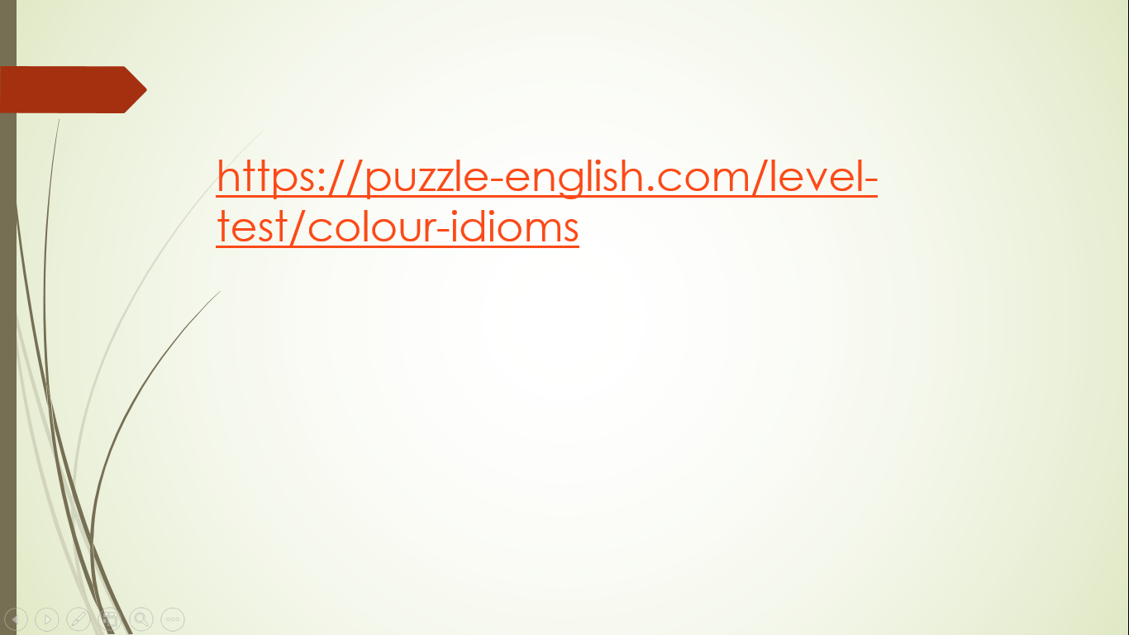

Приложение 1. Индивидуальный оценочный лист.
ИНДИВИДУАЛЬНЫЙ ОЦЕНОЧНЫЙ ЛИСТ

ЭТАПЫ РАБОТЫ | WELL DONE! | OK | TRY TO DO BETTER
- Defining of the topic of the lesson
(Определение темы урока)
- Using new idioms
(Использование новых слов)
- Answering the teacher`s questions
(Ответы на вопросы учителя)
- Work in groups
(Работа в группе)
- Final test
(Итоговый тест)
The final mark for the lesson:
(Итоговая оценка за урок)

